КК 8862/73
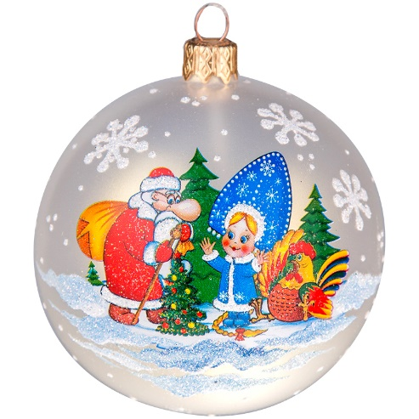НОВОГОДНИЕ И РОЖДЕСТВЕНСКИЕ СБОРНЫЕ 2023

31 декабря 2023 г – 08 января 2024г

Внимание! Возможны заезды с любой даты!

Фирма оставляет за собой право перестановки экскурсионных дней, не меняя объема предоставляемых услуг.
При встрече всем туристам вручается экскурсионная программа!

Внимание! Размещение в гостинице в первый день – после экскурсионной программы! Расчётный час во всех гостиницах: заезд после 14:00 (15:00), выезд до 12:00.

Ориентировочное время начала экскурсий - 10:00.
Информация о месте и времени сбора содержится в экскурсионной программе, высылаемой за неделю до заезда туристам .
При приезде туристов до 09:00 и при отъезде после 18:00 мы гарантируем выполнение всей экскурсионной программы в полном объеме. В остальных случаях все вопросы обсуждаем в индивидуальном порядке.

Программа 3дня / 2 ночи.
1 день – Самостоятельный заезд Начало экскурсии от
гостиницы примерно в 10-00, окончание в центре города. Обзорная экскурсия по городу, экскурсия в Петропавловскую крепость
с посещением Собора Святого Петра и Павла и Тюрьмы Трубецкого Бастиона.
- 17-00 НОВОГОДНИЙ ПЕТЕРБУРГ. Увидим сказочное освещение Петербурга, узнаем о традициях встречи Нового Года и Рождества
Еще с давних времен, побываем в «НОВОЙ ГОЛЛАНДИИ» (все подробности во время экскурсии)

2 день – Экскурсия в ЦАРСКОЕ СЕЛО с посещением Екатерининского Дворца и Янтарной комнаты.

3 день -.Экскурсия «Ансамбль Дворцовой площади» с посещением Эрмитажа ( по желанию туристов возможна замена на Юсуповский Дворец,
Музей Фаберже и др. описанные на сайте. Заказывать их нужно не позднее чем, за 3 недели до приезда)
– Освобождение номера в гостинице до 12-00, самостоятельный отъезд.
.
Окончание экскурсии в центре города. После экскурсий в гостиницу туристы добираются самостоятельно.
.
Стоимость в рублях на 1 чел., гражданина РФ, взрослого при размещении в 2-м номере и заезде в любой день

31 декабря 2023 г – 08 января 2024г. комиссия 10%

Место проживания | Период | 3д / 2н | Доплата за 1-м (SNGL)/ (2 ночи)
Общежитие при РГПУ им. Герцена  на Казанской ул., д.6  2-м с уд-ми в номере без завтрака | 31.12.23 по 08.01.24 | 17073 | 4750
Общежитие при РГПУ им. Герцена  на Казанской ул., д.6  2-м с уд-ми в блоке без завтрака | 31.12.23 по 08.01.24 | 15435 | 2026
Санкт-Петербург 4**** 2-м стандарт  Пироговская набережная, д. 5/2  Завтрак «шведский стол» | 31.12.23 по 08.01.24
 | НЕВА | 17451 | 5920
 | ФОРД | 16596 | 5000
Москва 4**** 2-м стандарт  площадь Александра Невского, д. 2  завтрак «шведский стол» | 31.12.23 по 08.01.24 | 16569 | 4352
А Отель Фонтанка 3***  2-м стандарт  завтрак «шведский стол» | 31.12.23 по 08.01.24 | 15939 | 3376
Catherine Art Hotel 4****  2-м стандарт без завтрака | 31.12.23 по 08.01.24 | 19089 | 7680
Catherine Art Hotel 4****  2-м Смарт без завтрака | 31.12.23 по 08.01.24 | 17829 | 6250
Арт Авеню отель  2х местный стандарт без завтрака | 30.12.23 по 08.01.24 | 14906 | 3250

При размещении 3-им в номере на раскладушке взрослому и школьнику предоставляется скидка 10 % от стоимости пакета,

для детей школьного и дошкольного возраста предоставляются дополнительные скидки (указаны в рублях):
 | 3д / 2н
Дошкольники | 1200
Школьник  До 14 лет включительно | 600
Школьник от 14 лет и студент  (при наличии ученического и студенческого билета при входе в музей) | 400
Пенсионер | 500

Дополнительно встреча в аэропорту (1-4 чел), встречаем в зале прибытия, на табличке будет фамилии туристов 1550 руб./
За машину 1-4 чел
Дополнительно проводы в аэропорт (1-4 чел) 1350 руб./ за машину

Встреча /проводы на ж/д 640р/ 580р за машину от 1-4 чел

В стоимость входит:
1/ Две ночи в двухместном номере,
2/ Музеи с экскурсионным обслуживанием + входные билеты.
- Петропавловская крепость (Петропавловский собор) – входной билет и экскурсия.

- Эрмитаж, входной билет и экскурсия.
- Царское село и посещение Екатерининского Дворца и Янтарной комнаты, и парка – входной билет и экскурсия.
3/ Автобусные экскурсии: Обзорная по городу, Новогодний Петербург, Загородная Царское Село
4/ Работа экскурсовода каждый день (по программе)

